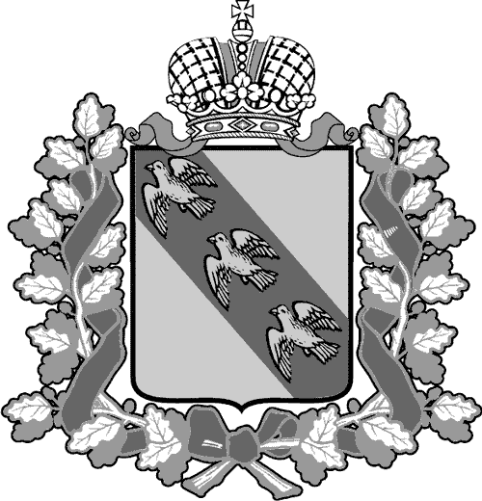
РОССИЙСКАЯ ФЕДЕРАЦИЯ

АДМИНИСТРАЦИЯ КУРСКОЙ ОБЛАСТИ

МИНИСТЕРСТВО ТРАНСПОРТА И АВТОМОБИЛЬНЫХ ДОРОГ КУРСКОЙ ОБЛАСТИ

ПРИКАЗ
г. Курск
17.06.2025 № 96
О внесении изменений в приказ Министерства транспорта и автомобильных дорог Курской области от 17.11.2023 № 281а

В целях актуализации приказа Министерства транспорта
и автомобильных дорог Курской области от 17.11.2023 № 281а
«Об утверждении состава общественного совета при Министерстве транспорта и автомобильных дорог Курской области»,

ПРИКАЗЫВАЮ:

1. Внести в состав общественного совета при Министерстве транспорта и автомобильных дорог Курской области, утвержденный приказом Министерства транспорта и автомобильных дорог Курской области от 17.11.2023 № 281а «Об утверждении состава общественного совета при Министерстве транспорта и автомобильных дорог Курской области», следующие изменения:
- исключить из состава общественного совета при Министерстве транспорта и автомобильных дорог Курской области Пахомову Екатерину Геннадиевну, занимавшую должность проректора по научной работе
и международной деятельности, декана факультета строительства
и архитектуры, доцента кафедры промышленного и гражданского строительства факультета строительства и архитектуры ФГБОУ ВО
«Юго-Западный государственный университет»;
- включить в состав общественного совета при Министерстве транспорта и автомобильных дорог Курской области Поливанову Татьяну Владимировну – и.о. декана факультета строительства и архитектуры
ФГБОУ ВО «Юго-Западный государственный университет».
2. ОКУ «Курскавтодор» (Е.Ю. Полянский) обеспечить размещение данного приказа на официальных сайтах Губернатора и Правительства Курской области (https://kursk.ru/) и Министерства транспорта
и автомобильных дорог Курской области в сети «Интернет» (http://dorupr.rkursk.ru/).
3. Приказ вступает в силу с момента подписания.
4. Контроль за исполнением настоящего приказа оставляю за собой.

Временно исполняющий обязанности министра | А.А. Замараев

